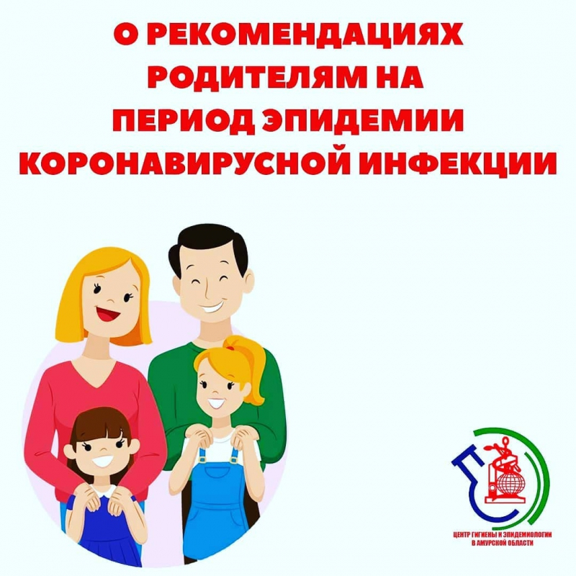

Памятка для родителей детей, посещающих дошкольные организации в условиях распространения Covid-19.
- Объясните детям. Родителям необходимо провести беседу и рассказать детям в доступной для их возраста форме об опасности коронавирусной инфекции и важности профилактики. Объясните детям, как распространяются микробы и почему важна хорошая гигиена рук и лица. Необходимо объяснить детям, что нельзя при выходе из квартиры прикасаться руками к лицу и глазам, стараться не трогать поручни, ручки дверей, перила, стены в своем подъезде дома и в здании детской организации.
- Придерживайтесь здорового образа жизни: ребенку лучше соблюдать режим дня, где должны быть предусмотрены и прогулки, и спортивные мероприятия, и питание, и сон в соответствии с возрастом ребенка, в дошкольном учреждении данный режим отработан и выполняется, не забывайте поддерживать режим и дома. Соблюдение режима способствует повышению сопротивляемости организма ребенка к любым инфекциям.
- Позаботьтесь о здоровье. Каждый родитель должен помнить, что если ведете ребенка в детский сад, то и вы и ребенок должны быть здоровы (температура в норме, признаков простуды нет), в Вашем близком окружении больных и контактных Covid-19 нет, никто к Вам в гости не приезжал из-за границы. При входе в здание детской организации температура тела замеряется и ребенку и сопровождающему взрослому, сопровождающий входит в здание детского сада в маске.
- Приход по графику. В дошкольной организации устанавливается особый режим приема детей, вы как родитель, должны ознакомиться и придерживаться данного режима, не создавать скопление родителей и детей в приемной группы, приводить ребенка по времени.
- Общение ограничить. Помните, вы начали посещение дошкольной организации после карантина по Covid-19, в выходные дни старайтесь не посещать общественные места, прогулки с детьми осуществляйте только в кругу своей семьи и родственников, где вы уверены нет контактов по инфекции, на общественных игровых площадках будьте предельно осторожны.
- Обучите детей. Соблюдайте вместе с детьми правила личной гигиены - приучите детей мыть руки обязательно с мылом после прогулки, перед едой, после посещения туалета. Используйте для обработки рук антисептики и влажные салфетки с антисептическими свойствами.
- Дезинфекция. Не забывайте про дезинфекцию поверхностей, с которыми вы прикасаетесь дома (столы, стулья, мебель) и на работе (компьютера, клавиатура, пульты, дверные ручки и так далее).
- Средства индивидуальной защиты. Помните, что при посещении магазинов, в транспорте не исключены контакты с больными людьми или носителями инфекции, поэтому применяйте себе и детям средства индивидуальной защиты (в первую очередь - маски, одноразовые перчатки). После магазина не забывайте мыть руки, протирать поверхности упаковок товаров антисептиками.
- Чистый воздух. Обращайте внимание на проветривание помещений в дошкольной организации и не забывайте проветривать помещения дома, если есть возможность - проводите обеззараживание воздуха помещений.
- Болейте дома. Если вы почувствовали какие-то признаки недомогания или данные признаки появились у ребенка - не рискуйте, оставайтесь дома, вызовите врача, не несите инфекцию в дошкольную организацию.
- Не подвергайте опасности. Если ваш ребенок переболел или был в контакте по коронавирусной инфекции, посещение дошкольной организации допускается только при наличии медицинского заключения врача об отсутствии медицинских противопоказаний для пребывания в организации.
Помните!
Если соблюдать гигиенические правила поведения в условиях распространения коронавирусной инфекции, чётко следовать рекомендациям и мерам профилактики, то можно существенно снизить риск заражения и распространения Covid-19.

